***Имя твое — неизвестно, подвиг твой — бессмертен!»***

***Я не напрасно беспокоюсь,  
Чтоб не забылась та война:  
Ведь эта память – наша совесть.  
Она, как силы, нам нужна…***

***Первая глава «Я храню память о вас!»***

***включает в себя воспоминания об участниках Великой Отечественной Войны, хранящиеся в семейных архивах. Это истории, которые воины-освободители поведали своим детям и внукам, а они, в свою очередь, передали память о подвиге русского народа современному поколению.***

**Пантелей Иванович Дёмин (прадед Калашникова Романа)**

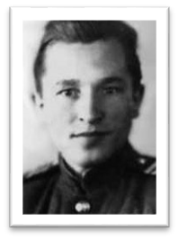

**Пантелей Иванович Дёмин**, который родился 15 июня 1924 и умер 30 августа 1992. Он приходится дядей (муж родной тети) моему дедушке, Соколову Михаилу Васильевичу. Пантелей Иванович Дёмин родился в крестьянской семье в хуторе Скальнавский (ныне Верхнедонской район Ростовской области). Окончил 4 класса в 1936 году. Работал в колхозе, а затем с 1946 стал Членом КПСС. На фронт ушел в марте 1943 г. Служил с 1943 по 1947 в саперных войсках в 172-ом гвардейском стрелковом полку. Особо отличился при освобождении Украины, усилении Вислы и при штурме Берлина. Дёмин Пантелей Иванович являлся полным кавалером Ордена Славы, командиром сапёрного отделения 172-го гвардейского стрелкового полка и старшиной гвардии, проявившим в боях за Советскую Родину славные подвиги храбрости, мужества и бесстрашия. Сапёр 172-го гвардейского стрелкового полка (57-я гвардейская стрелковая дивизия, 8-я гвардейская армия, 3-й Украинский фронт) гвардии, рядовой Дёмин П. И. в ходе боёв 15 декабря 1943 — 7 января 1944 в 17—20 км восточнее деревни Лошкарёвка Софненского района Днепропетровской области Украины, вместе с товарищами снял свыше 300 вражеских мин, проделал 6 проходов в проволочных заграждениях, установил около 1500 мин перед нашим передним краем. За этот подвиг 16 февраля 1944 он был награждён орденом Славы 3-й степени. Когда Дёмин П. И. был командиром сапёрного отделения гвардии 1 августа 1944 при форсировании Вислы (14 км восточнее населённого пункта Варка в Польше), он высадил на левом берегу группу разведчиков, затем под обстрелом противника совершил на лодке еще около 30 рейсов, переправляя личный состав полка. 27 августа 1944 был награждён орденом Славы 2-й степени. В уличных боях в городе Берлине 16 апреля 1945 гвардии сержант Дёмин П. И. со своим отделением проделал 6 проходов в заграждениях противника, обезвредил около 70 мин. 24 апреля 1945 подорвал с бойцами 2 дзота, проделал несколько проходов в противотанковых баррикадах. 15 мая 1946 был награждён орденом Славы 1-й степени. В марте 1947 гвардии старшина Дёмин П. И. был демобилизован. Он вернулся на родину. В 1948—1949 обучался в Константиновской сельскохозяйственной школе, получил квалификацию «ветеринарный фельдшер». Работал ветеринарным техником в совхозе, бригадиром полеводческой бригады совхоза, умер в возрасте 68 лет. Демин Пантелей Иванович получил следующие награды:

- Орден Отечественной войны I степени. Указ Президиума Верховного Совета СССР от 11 марта 1985 года.

- Орден Отечественной войны II степени. Приказ командира 4 гвардейского стрелкового корпуса № 152/н от 13 марта 1945 года.

- Орден Славы I степени (№ 1132). Указ Президиума Верховного Совета СССР от 15 мая 1945 года.

- Орден Славы II степени (№ 4173). Приказ Военного совета 8 гвардейской армии № 298/н от 27 августа 1944 года.

- Орден Славы III степени (№ 31022). Приказ командира 57 гвардейской стрелковой дивизии № 046 от 16 февраля 1944 года.

Медаль «За боевые заслуги». Приказ командира 172 гвардейского стрелкового полка № 021/н от 13 сентября 1943 года.

- Медаль «За победу над Германией в Великой Отечественной войне 1941—1945 гг.». Указ Президиума Верховного Совета СССР от 9 мая 1945 года.

- Медаль «За взятие Берлина». Указ Президиума Верховного Совета СССР от 9 июня 1945 года.

**Лазаренко Павел Ульянович (прадед Кукушкина Михаила)**

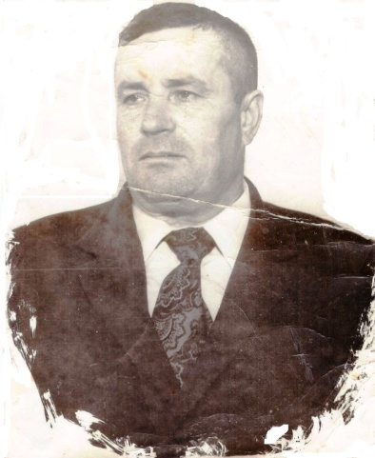**Лазаренко Павел Ульянович** воевал совсем немного, он получил серьёзное ранение и вернулся домой с осколком в ноге, став инвалидом. Когда началась война, моему прадедушке было всего 17 лет. На фронт его призвали 20.06.1942 года Веселовским районным военкоматом. Мой прадедушка был автоматчиком и участвовал в танковом десанте. 1 апреля 1943 года в населенный пункт Нижний Нальчик, под сильным обстрелом противника, танк ворвался в село. Продвигаясь с десантом вперед, прадедушка Паша ворвался в дом, где уничтожил немецкий пулеметный расчет. Захватив в плен несколько фашистов, он сумел обеспечить продвижение своего отряда с малыми потерями. При этом сам был тяжело ранен. В наградном листе написано, что прадедушка добросовестно и честно выполнял все приказы командиров, начальников, вкладывая все усилия для разгрома врага. За геройский поступок он награжден медалью «За Отвагу».

**ПРАДЕДЫ ОСИПОВОЙ АНАСТАСИИ**

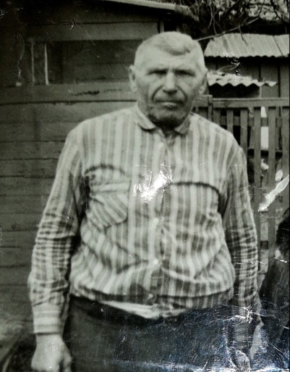

**Осипов Николай Фёдорович**

Родился 4 февраля 1906 г.

Дошёл до Будапешта, получил осколочное ранение. Был контужен ранением в голову.

Умер 1994 году в возрасте 88 лет.

**Липко ИванАндреевич.**

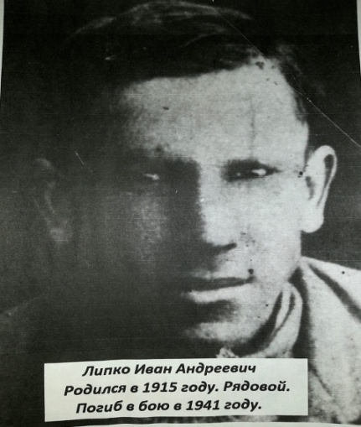Родился в 1915 г.

Место призыва Сатановский РВК, Украинская ССР, Каменец-Подольская обл., Сатановский р-н

**Звание:** красноармеец  
**Место службы:** 566 ап 304 сд 60 А 4 УкрФ

**Был награжден** Медалью «За боевые заслуги».

Погиб в 1941 году

**Гвозденко Иван Сергеевич (прадед Колодиных Анны и Дмитрия)**

Родился 04.07.1924 года, умер 16.09.1981 года.

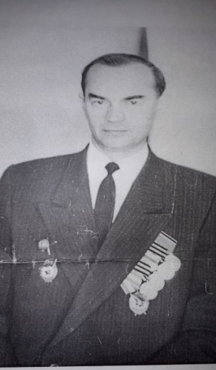Был призван Веселовским РВК, Ростовской области, Веселовского района. В годы Великой Отечественной войны воевал в составе 785-го стрелкового полка 144 –й стрелковой Виленской Краснознамённой дивизии. Участвовал в боях за Москву, Ржев, Вязьму, Ельню. В ходе Смоленской наступательной операции принимал участие в боях за Белоруссию, Литву, Польшу. Войну закончил в звании гвардии лейтенант в Маньчжурии. Награждён Орденом Красной Звезды, даты подвига 01.01 1945 – 31.01.1945 г., 01.04. 1945 – 30.04.1945 г.; Орденом Красного Знамени, даты подвига 09.08.1945,11.08.1945,16.08.1945 г.

Медалью «За победу над Германией в Великой Отечественной войне 1941–1945 гг.» 1945г.

Медалью «За взятие Кенигсберга» 1945г.

Медалью «За победу над Японией» 1945г

**ПРАДЕДУШКИ ПОНОМАРЕНКО МАРИИ**

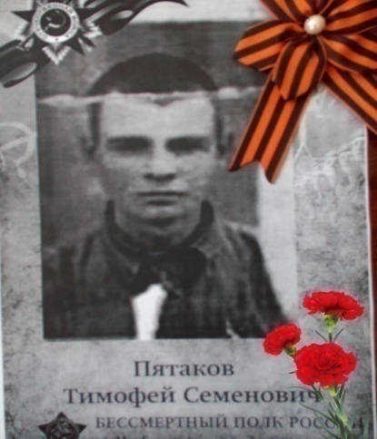**Пятаков Тимофей Семенович**

Пятаков Тимофей Семенович (по линии моей мамы). Родился в 1916 году в с.Карповка Багаевского района. Когда дедушке Тимофею исполнилось 25 лет, началась война… 29 июля 1941 он ушел на фронт, оставив молодую жену Дарью (19.01. 1921) и сына Витюшку (20. 05. 41-го года рождения). С июля по 20 ноября 1941 года Тимофей Семенович, красноармеец, служил в 175-ом сапёрном полку Сталинской дивизии. В ноябре 41-го моя прапрабабушка, Пятакова (девичья фамилия Пугачева) Дарья Константиновна (вдова России), получила похоронку, в которой говорилось о том, что ее супруг пропал без вести под Москвой во время бомбежки вражеской авиации.

**Суханов Поликарп Васильевич** (на фото справа)

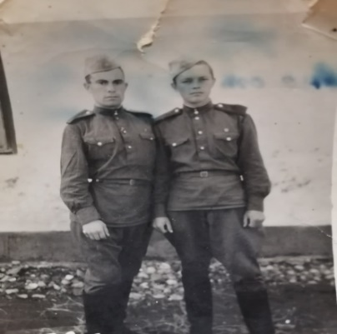

Суханов Поликарп родился в 1893 году в х. Свобода, Веселовского района, Ростовской области. Жил в бедной семье, поэтому ему рано пришлось повзрослеть, и он начал самостоятельно зарабатывать. Однажды он встретил молодую и красивую девушку по имени Мария. Они тут же полюбили друг друга, только родители Марии были против их союза. И несмотря на запреты ее семьи, Мария вышла замуж за Поликарпа. Жили они хоть и бедно, зато душа в душу.

Но, к несчастию, в 1941-ом году началась Великая Отечественная война. Первым на фронт ушел сын Афанасий. А дедушку не сразу призвали на фронт, потому что в годы Гражданской войны он служил у Буденного С.М., командующего [Первой конной армией](https://ru.wikipedia.org/wiki/1-%D1%8F_%D0%9A%D0%BE%D0%BD%D0%BD%D0%B0%D1%8F_%D0%B0%D1%80%D0%BC%D0%B8%D1%8F) [РККА](https://ru.wikipedia.org/wiki/%D0%A0%D0%B0%D0%B1%D0%BE%D1%87%D0%B5-%D0%BA%D1%80%D0%B5%D1%81%D1%82%D1%8C%D1%8F%D0%BD%D1%81%D0%BA%D0%B0%D1%8F_%D0%9A%D1%80%D0%B0%D1%81%D0%BD%D0%B0%D1%8F_%D0%B0%D1%80%D0%BC%D0%B8%D1%8F), и в ходе сражений он (Поликарп) получил тяжелые боевые ранения.  В феврале 43-го его призвали в Веселовский РВК. Уходя на фронт, он так сказал своей горячо любимой супруге: « Не плачь, Манечка, я две войны прошел и с этой обязательно вернусь!» Но в июле 44-го Суханов Поликарп в возрасте 51-го года пропал без вести под Москвой, он служил в партизанских отрядах.

**Линецкий Никита Федорович**.

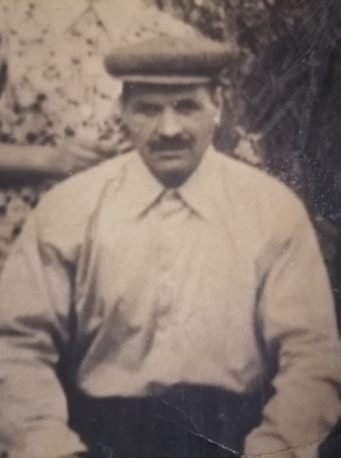 родился в 1907 году в хуторе Позднеевка. В раннем возрасте остался без матери, потому что она умерла. После отец женился во второй раз, поэтому его воспитала мачеха, которая заменила ему родную маму. До войны он был рабочим, делал хомуты, копал колодцы. В 40-ом году женился на Вельготченко Матрёне Стефановне. В семье было 4 детей – дочь Таисия, сын Алексей 41-го г.р., дочь Анна 44-го г.р. и дочь Лидия 47-го г.р. В 41-ом, когда началась Великая Отечественная война, он был призван в Веселовский РВК. Служил на передовой, в пехоте, но во время первого боя, когда произошел взрыв, сильно пострадал – дало осложнение на глаза. Лежал в госпитале, оправившись, стрелял из винтовки, возил провизию. Через полгода по состоянию здоровья вернулся домой к своей семье. О войне он мало говорил, потому что тяжело, потому что больно.

Умер в 1971-ом году.

**Правдюков Федор Герасимович.**

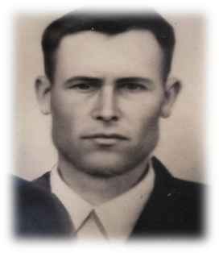Федор Герасимович родился в 1921 году, его родителей звали Правдюков Герасим и Правдюкова (Дьяченко) Александра Пимоновна, родом из Полтавской губернии. В их семье было много детей: сыновья Иван (погиб в войне с Японией), Федор (мой прапрадедушка), Василий и Павлик.

В 38-ом году женился на Морозовой Евдокии Еремеевне (была награждена медалью «Материнства», рыла окопы в годы Великой Отечественной войны). В 39-ом 25 октября родился сын Иван, а в 40-ом Федор Герасимович ушел в армию.Когда началась Великая Отечественная война, Федор Герасимович служил в пехоте,в отрядах Советской Армии на территории Украины. Был на передовой. Осенью 41-го во время страшного боя мой дедушка был тяжело ранен, у него было раздроблено плечо, некоторые осколки так и остались внутри, как страшное напоминание о войне. Получив ранение, дедушка оказался в Ялтинском госпитале в тяжелом состоянии. После его направили в госпиталь г. Сочи, там приняли решение – ампутация руки. Но дедушка отказался, а в ноябре 41-го по состоянию здоровья дедушка вернулся в родной хутор Позднеевка. Идя по родной улице, его остановили румыны, которые оккупировали хутор. Мама Федора Герасимовича увидела это и начала кричать, умолять, чтобы опустили сына. Услышав материнский крик, враг сжалился, и мой дедушка оказался рядом с семьей.В 42-ом году 17 сентября рождается моя прабабушка, Суханова ( Правдюкова) Анна Федоровна, затем еще две дочери: Саша 1 сентября 44-го и Люба 16 декабря 49-го, а после сын Митя (умер в возрасте 1,5 лет). Когда закончилась война, мой прапрадедушка получил следующие награды: Медаль «За отвагу», медаль «Труженику тыла».

Правдюков Федор Герасимович умер 25 июня в 1957 году.

Как вспоминает моя прабабушка Аня, ее отец перед смертью сказал такие слова: «Дети, пройдут годы, не станет меня, многих не станет, а вы помните: я вам желаю, чтоб никогда не было такой войны, как я видел… Нас подняли терял своих боевых товарищей…» и погнали… такой шквал огня, это не передать. И мы шли только вперед, шли насмерть… Людиумирали на моих глазах.

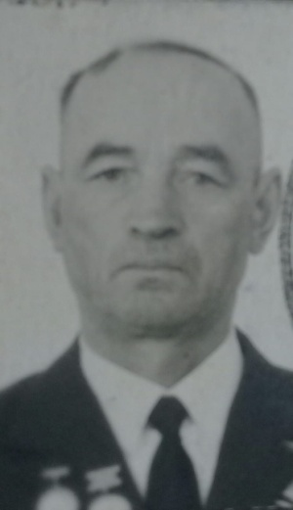**ВЕЛЬГОТЧЕНКО ЛЕОНИД СТЕФАНОВИЧ**

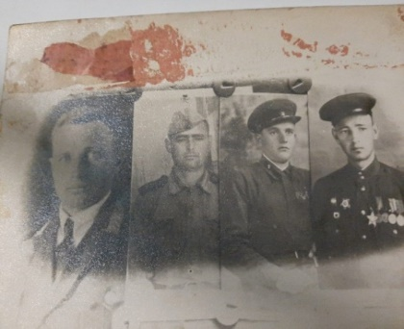**( прадед СКОРОХОДОВА АЛЕКСАНДРА)**

Леонид Стефанович родился 22 февраля 1922 года в х.Позднеевка, Весёловского района, Ростовской области. В семье было 4 брата: Константин, Александр, Пётр и Леонид. Старший Костя (1912 г.р) в апреле 1944 года пропал без вести; Александр – выбыл из Армии (по ранению) 6 марта 1944 г в Армавирский ПП, Пётр – живёт в г.Зернограде Ростовской области.

Когда ему исполнилось 18 лет, он был призван в ряды Советской Армии (13 июня 1940 г) в 140 танковый полк. В 1941 году Леонид Стефанович был распределен в 89 Белгородско – Харьковскую гвардейскую стрелковую дивизию в должности разведчика 270 гвардейского стрелкового полка. Первое легкое ранение получил в боях на Львовском направлении 27 июня 1941. В августе 1942 года принимал участие в боях на реке Дон. С 22 сентября 1943 г сражался в боях в Полтавской области, где 12 ноября 1943 г. получил сквозное проникающее ранение грудной клетки справа. В результате ранения находился в госпитале до 14 марта 1944 г. В этот день он был выписан из госпиталя с формулировкой: «Годен к нестроевой службе». В ноябре 1944 года принимал участие в боях под Кривым Рогом. А в апреле – мае 1945 года был участником боёв в Берлине. Где на стене Рейхстага вместе со своими однополчанами оставил свою подпись, ПОДПИСЬ ПОБЕДИТЕЛЯ.

Имеет много орденов и медалей за его боевые заслуги. Среди них:

- Орден красной Звезды ( дата подвига 27.08.1944) ;

- Орден Славы III степени ( 27 апреля 1945 г)

- Орден Отечественной войны II степени ( 6 июня 1945 г);

-  Медаль «За победу над Германией в Великой Отечественной войне 1941–1945 гг. ( 6 июня 1945 г) ;

- Медаль Жукова 19 февраля 1996 г.

Объявлены благодарности от имени Верховного Главнокомандующего Маршала Советского Союза товарища Сталина:

- от 5 августа 1943 г за отличные боевые действия в боях при освобождении г.Белгород;

- от 23 августа 1943 г за отличные боевые действия в боях при освобождении г. Харьков;

- от 8 января 1944 г за отличные боевые действия при освобождении г.Кировоград;

- от 24 августа 1944 г за отличные боевые действия в боях при освобождении г.Кишенев;

- от 20 января 1945 г за отличные боевые действия в боях за овладение городами Влоцлавек и Бжесьць – Куявски;

- от 16 января 1945 г за отличные боевые действия в боях при прорыве сильной, глубоко эшелонированной обороны немцев на западном Берегу Вислы;

- от 22 января 1945 г за отличные боевые действия в боях за овладение городом Гнезен (Гнезно); -от 2 мая 1945 г за овладение городом Берлин

**Иванов Иван Маркович (прадед Пустовой Анастасии)**

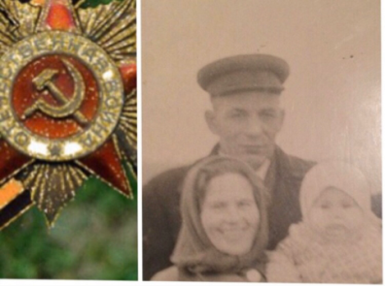 Иванов Иван Маркович. Родился он 15 декабря 1915 года на Украине в Донецкой области, Новоселовском районе, в поселке Богатырь. Воевал, был контужен, ранен, но 9 Мая 1945 года праздновал Великую Победу. Был награжден Орденом Отечественной войны II степени (№ наградного документа 182, № записи - 1515164650) и другими медалями. После войны работал заместителем директора в колхозе «Красный Октябрь».

**Веременко Иван Семенович (прадед Веременко Дмитрия)**

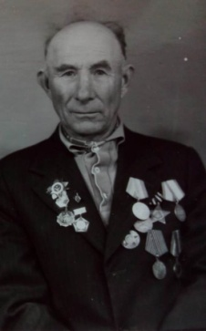Родился 17 января 1925г в хуторе Позднеевка.

ПРИЗВАН: Романовским РВК Ростовской области в 1943г.

МЕСТО СЛУЖБЫ:1271 стрелковый полк 389 стрелковая дивизия,520МЦП, 4УкрФ

ЗВАНИЕ: ст. сержант Санинструктор стрелкового взвода

НАГРАДЫ:

МЕДАЛЬ «ЗА БОЕВЫЕ ЗАСЛУГИ» Он получил ее за то, что 04.09.1943года он под ураганом артиллерийского, минометного и пулеметного огня в бою за овладение высотой Саур- Могила вынес с поля боя 10 раненых бойцов с их оружием и оказал им первую помощь.

МЕДАЛЬ» ЗА ОТВАГУ», которую он получил 11.04.1944 за спасение раненых в бою под г. Джанкой. Иван Семенович был тяжело ранен. До конца своих дней носил он в легком вражеский осколок.

Умер 19 ноября 1995года.

.

**Прадедушки и Прабабушки Кандейкиной Есении**

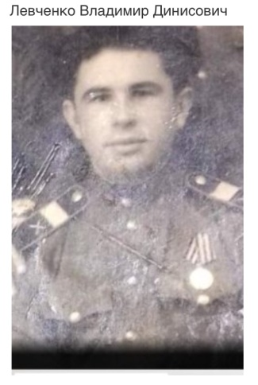**Левченко Владимир Денисович**

Родился 24 августа 1926 года в Ставропольском крае Зимовниковского района. Когда началась война, ему было 15 лет, поэтому призвали его в 1943, до этого времени помогал своему отцу по хозяйству, они занимались овцеводством. По распределению стал разведчиком- артиллеристом. Разведку он вёл с помощью оптических приборов. Взвод артиллерийской разведки состоял из трёх отделений, у каждого из которых свой сектор для ведения разведки, дедушка находился на 2 отделении. Владимир Денисович всегда говорил, что самой важной частью его работы был выбор места наблюдательного пункта, чтобы был хороший обзор в радиусе действий орудий, потому что хороший обзор помогает точно наводить огонь артиллерии на позиции противника. Позже он стал старшиной расчета. Рядом с ним не раз взрывались мины, дважды он был контужен, попадал в окружение немцев, подробностей он никогда не рассказывал никому из нашей семьи, говорил только, что очень долго пришлось его бригаде выбираться из леса. Войну закончил в Армении, в городе Ленинакан.

После войны еще 5 лет находился в расположении своей части, служил офицером. В общей сложности был военным около семи лет. Имеет много наград: «медали «За отвагу», «Орден Красной Звезды», «За взятие Берлина», «Орден Отечественной Войны». Вернувшись с войны он женился на девушке, Кравцовой Марии Васильевне (5 сентября 1926г.р.), которая оказалась ему под стать и стала матерью – героиней, прабабушка Маша родила ему десять детей: двоих сыновей и восемь дочерей. Генеральный секретарь ЦК Брежнев Л.И. наградил мою прабабушку орденом, золотой звездой «Мать героиня». Помимо заботы о детях и семье прабабушка еще и была передовой дояркой, всю жизнь трудилась на ферме. Всех десятерых детей прабабушка и прадедушка вырастили и достойно воспитали. Всю жизнь прабабушка и прадедушка трудились для процветания своего родного села и нашего района. Были уважаемыми людьми. Прадедушка был председателем Совета Ветеранов

**Надымова Ирина Ивановна, Надымов Николай Александрович**

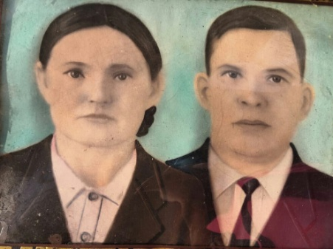

Надымова Ирина Ивановна родилась 12 сентября1925 года в деревне Левино Белоевского района Молотовской области. Во время войны трудилась в тылу и будучи юной 16-летней девушкой выполняла очень сложную физическую работу, возила зерно верхом на лошадях, а потом сама выгружала эти мешки. Теплой одежды не было, когда бабушка везла зерно, чтобы хоть как-то согреться, она спрыгивала с лошади и бежала рядом.

«Тяжело было подниматься в гору, мешки тяжелые были-до 50кг, привезем на станцию зерно, и в сорокаградусный мороз начинаем выгружать, а потом обратно за следующим мешком, а расстояние от станции до деревни около 80 километров и так несколько рейсов, несколько раз на дню»- рассказывала прабабушка моей маме. Прожила очень долгую, полную трудностей жизнь, она работала не покладая рук, помогая в тылу. Она была уважаемым человеком, народным заседателем. За свой многолетний труд имела награды, «Труженик тыла», «Ветеран труда».

Надымов Николай Александрович родился в 19 декабря 1924 году в селе Большая Серва Кудымкарского района. Его отец Надымов Александр Герасимович погиб на войне. С раннего детства трудился на лесопилке, где в15 –летнем возрасте получил очень серьезную травму ноги, именно поэтому его не взяли на фронт, однако он все свои силы отдавал во имя Победы, работая в тылу за что был награжден медалями «Труженик тыла» и « Ветеран труда».

Прабабушка и прадедушка пережили голод, они всегда с благоговением относились к хлебу, ни крошечки не выкидывали, все остатки собирали в мешочки и сушили, говорили, что маленький кусочек хлеба во время войны и голода мог спасти жизнь. После войны они поженились и родили, вырастили и достойно воспитали пятерых детей: двоих сыновей и трех дочерей.

**Дорошенко Павел Максимович (прадед Балковой Арины и Дорошенко Марины)**

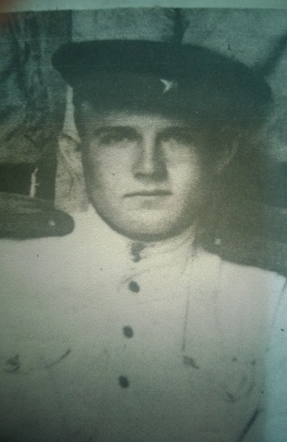Дорошенко Павел Максимович, родился 23 декабря 1917 года в хуторе Позднеевка. Призван на фронт 1 июля 1941 года. Зачислен в зенитно – артиллерийский полк. Там он быстро освоил премудрости солдатской науки. Служил в должности разведчик – наблюдатель зенитной артиллерии. Павел Максимович указывал цели, по которым производили выстрелы из зенитных установок.

Он проявил себя, как смелый, решительный, находчивый и дисциплинированный разведчик (сведения из наградных документов). Благодаря его четкости и своевременного целеуказания за короткое время было сбито 23 и подбито 7 вражеских самолетов. Он участвовал в освобождении Донбасса, Сталинграда, Варшавы, дошел до Германии. Пережив ужасы войны, сумел вернуться живым и, как написано в его военном билете, «ранений не имеет». Вернулся на родину в июне одна тысяча девятьсот сорок шестого года. Работал в совхозе. С прабабушкой вырастили троих детей.

Умер мой прадед в 1990 году.

Бережно хранятся в семье медали прадеда. «Самых дорогих медалей» - как говорил Павел Максимович было семь: орден «Красной Звезды», медаль «За отвагу», медаль «За освобождение Варшавы», медаль «За освобождение Сталинграда», медаль «За взятие Берлина », медаль «За победу над Германией» ,орден «Отечественной войны ».

**Громов Иван Иванович (прадед Порядного Арсения)**

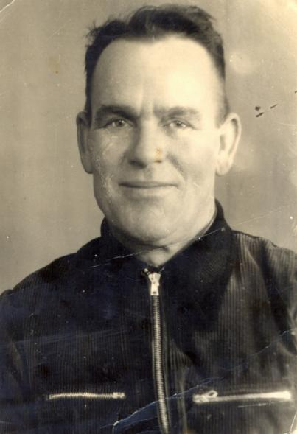

**Место рождения** Ростовская обл., Веселовский р-н, х. Малые-Балабанки в 1912году.

**Место призыва** Черкасский РВК.**Воинская часть** 725 ап 196 сдЛенФ ( [725 ап](https://pamyat-naroda.ru/warunit/725%20ап/), [196 сдЛенФ](https://pamyat-naroda.ru/warunit/196%20сд%20ЛенФ/), [196 сд](https://pamyat-naroda.ru/warunit/196%20сд/), [ЛенФ](https://pamyat-naroda.ru/warunit/ЛенФ/) )

**Награды:**

**2 Медали «За отвагу»;**

**«Орден Славы» 3 степени**

Когда началась война, ему было 29 лет. Он был призван в армию. В звании рядовой служил водителем автомобиля «полуторка». Он воевал на Ленинградском и Прибалтийском фронтах. Мой прадед получил три награды за свои подвиги.

В марте 1944 года он получил свою первую медаль «За Отвагу». Под сильным артиллерийским огнем противника на своей машине перетягивал орудия для установки их на прямую наводку. Он сумел перетянуть все четыре орудия в срок и дал возможность батареи уничтожить четыре наблюдательных пункта, четыре пулеметных точки, одну минометную батарею.

Вторую медаль «За отвагу» мой прадед получил в мае 1944 года. Он в тяжелых боевых и погодных условиях с 19 апреля по 1 мая 1944 года в районе Староселье-Дмитрово при перемещении боевого порядка, при абсолютном бездорожье в болотистой местности, перевозил материальную часть и боеприпасы, обеспечивая своему подразделению возможность выполнения боевых задач.

Свой «Орден Славы» III степени он получил в сентябре 1944 года. Умело и смело он вывозил орудия на прямую наводку и обратно, помогал подавлять огонь противника, мешающий продвижению нашей пехоты.

Он живым вернулся с войны и продолжал работать шофером. Он участвовал в строительстве плотины Манычского водохранилища. Умер в 1967году

**Прадедушки Костиных Захара, Елизаветы ,Матвея.**

**Костин Иван Андреевич**

Родился 15 января 1925 года в Кемеровской обл., Киселёвском р-н, с. Инченково.

Место призыва: Ворошиловский ГВК, Уссурийская обл., г. Ворошилов

Когда началась ВОВ, ему было 16 лет, учился в ФЗО г. Уссурийска. Прибавив себе 2 года, ушёл на фронт. Был командиром 45мм пушки, 42 Гвардейского стрелкового полка. Во время боевых действий подтвердил звание командира боевого расчёта, за что и было присвоено звание Гвардии сержанта. Принимал участие в обороне Дома Павлова. Оборону держали 58 дней, за что получил «Орден Красной Звезды» 1 декабря 1944 г. Был неоднократно ранен. Имеет медаль «За отвагу» которую получил 26 майя 1944г. В боях под Великими Луками был тяжело ранен. Домой вернулся без левой руки.

Умер 1 майя 1991г. Похоронен в г. Киселёвск.

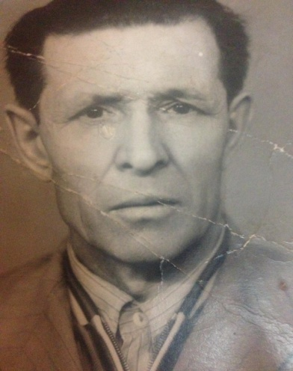**Беликов Дмитрий Кириллович.**

Родился 8 ноября 1924г., в Ростовской обл., Азовском р-н, д. Хутор Кочеван.

Место призыва: Азовский РВК, Ростовская обл., Азовский р-н.

До ВОВ учился в Строительном Ростовском ПТУ. В 1942 году ушёл на фронт. В 1943г. Получил многочисленное осколочное ранение в спину, был признан мёртвым и помещён в морг. Работница морга через какое-то время увидела в нём признаки жизни, его отвезли в операционную. Во время операции вместе с осколками было удаленно половину лёгкого, но в теле ещё осталось много осколков, с которыми он прожил до конца жизни. После выздоровления он узнал, что документы о его смерти уже ушли в часть, и ему предложено комиссоваться из армии, но он восстановил документы и продолжал участвовать в боях в качестве Гвардии Старшего сержанта полковой разведки.

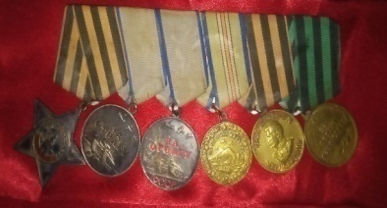Награждён Орденом Славы 3 степени, двумя медалями: «За Отвагу», медалями: «За оборону Кавказа», «За Взятие Кёнигсберга и медалью «За победу над Германией». Вероятно, он был награждён ещё одним Орденом Славы, но в связи с путаницей в его документах о гибели награда не нашла его. Кроме тяжелейшего осколочного ранения был контужен, но восстанавливался и оставался в строю до конца войны.

Умер в 1980 г. Похоронен в г. Ростове-на-Дону.

|  |  |
| --- | --- |
| **ПРАДЕДЫ БАБЫШЕВОЙ АНАСТАСИИ, АННЫ И АЛЕКСАНДРА** | |
| **C:\Users\1\Downloads\WhatsApp Image 2020-04-23 at 08.32.21.jpegБабышев Федор Тимофеевич**  **Дата рождения –**1924 г.  **Место рождения -** Армянская ССР, Красносельский р-н, п. Красносельский  **Наименование награды -** Орден Отечественной войны II степени  **Дата и место призыва –**1943 г.Целинский РВК, Ростовская обл., Целинский р-н.  **Последнее место службы -** 302 сд( [302 сд](https://pamyat-naroda.ru/warunit/302%20%D1%81%D0%B4/) )  **Военно-пересыльный пункт -** Ростовский ВПП  **Прибыл в часть -** 13.06.1944  **Воинская часть -** воен. комендатура г. Ростов-на-Дону ( [302 сд](https://pamyat-naroda.ru/warunit/302%20%D1%81%D0%B4/) )  **Выбытие из воинской части -** 13.06.1944  **Куда выбыл -** 11 зап. тр. Полк  **Умер** – 4 мая 2008 г |

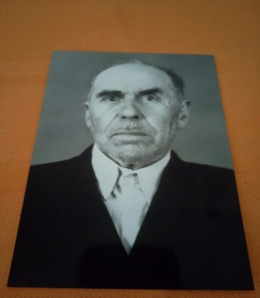**Гудков Терентий Игнатьевич**

Участвовал в боях за Миус в составе партизанского отряда.

Его сыновья Пётр и Алексей Гудковы….

Гудков Алексей Терентьевич

Дата рождения –1925 г.

Последнее место службы - 1271 сп( 1271 сп )

Дата выбытия - 15.03.1943

Причина выбытия - умер от болезни

Госпиталь - 471 ОМСБ 387 сд

Место захоронения - Ростовская обл., Милютинский р-н, х. Кутейников, братская могила № 4

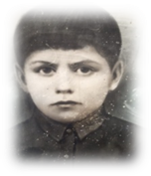**Гудков Петр Терентьевич**

Дата рождения – 1923 г

Место рождения - Курская обл., Скороднянский р-н, с. Мочаки.

Место призыва - Веселовский РВК, Ростовская обл., Веселовский р-н

Воинская часть - 56 А СКФ ( 56 А СКФ, 56 А ОПА, 56 А, СКФ )

Дата поступления на службу – 1941 г.

Последнее место службы - 56 А

Звание– красноармеец.

Дата выбытия - 08.10.1943

Причина выбытия - убит

Первичное место захоронения - Краснодарский край, Темрюкский р-н, х. Татарский.Кто наградил - 56 А ОПА ( 56 А СКФ, 56 А ОПА, 56 А, СКФ ).Наименование награды - Медаль «За отвагу»

Даты подвига - 21.09.1943,22.09.1943

**Смотров Семен Илларионович**

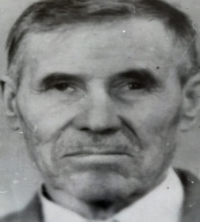**Дата рождения –**1925 г.

**Место рождения -** Ростовская обл.

**Дата и место призыва -** Романовский РВК, Ростовская обл., Романовский р-н

**Последнее место службы -** 387 сд( [387 сд](https://pamyat-naroda.ru/warunit/387%20%D1%81%D0%B4/) )

**Дата выбытия -** 08.03.1943

**Причина выбытия -** пропал без вести

**Место выбытия -** Ростовская обл., Матвеево-Курганский р-н, х. Шапошниково.

**Шевченко Александр Павлович**

**Дата рождения –** 1925г.

**Место рождения -** Ростовская обл., Веселовский р-н, с. Позднеевка**.**

**Дата и место призыва -** Веселовский РВК, Ростовская обл., Веселовский р-н**.**

**Последнее место службы -** 613 сп 91 сд( [613 сп](https://pamyat-naroda.ru/warunit/613%20%D1%81%D0%BF/), [91 сд](https://pamyat-naroda.ru/warunit/91%20%D1%81%D0%B4/) )**.**

**Дата выбытия -** 12.08.1944

**Причина выбытия -** погиб

**Первичное место захоронения -** Латвийская ССР, с. Сталденэс, школа, юго-западнее, 40 м, ряд 3, 2-я могила № 14, ряд 1 место 1

**Шевченко Василий Павлович**

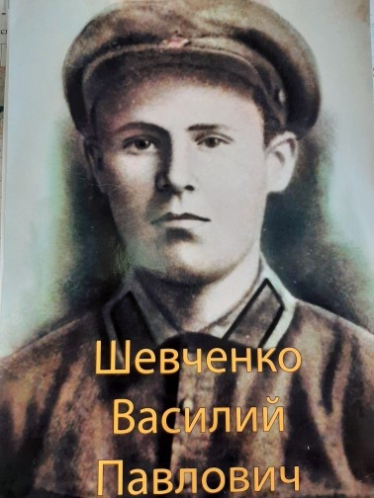

Василий Павлович родился в 1910 году

**Место рождения -** Ростовская обл., Веселовский р-н, х.Позднеевка

**Прадедушки Бортничук Ирины и Алексея**

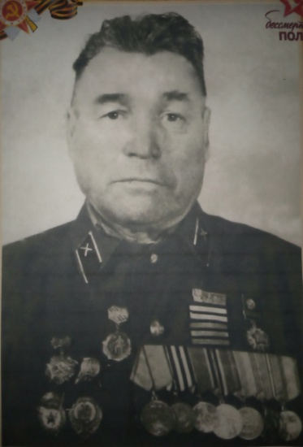

Галатов Дмитрий Егорович и Галатов Василий Егорович оба были на войне.

Дмитрий Егорович служил в Бресте (Белоруссия). Придя на фронт, отправил письмо домой родителям, и больше от него не было никаких известий. Дмитрий Егорович числится пропавшим без вести с 1943.

Галатов Василий Егорович с первых и до последних дней был на фронте. Дошёл до Берлина. День Победы отмечал в Берлине. Участвовал в параде на Красной площади.